**113年8月6日餐點照片**

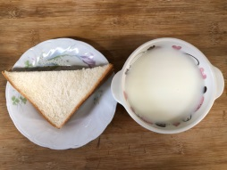 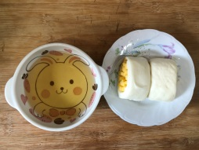

**早餐(奶香吐司、牛奶) 下午點心(銀絲卷、麥茶)**

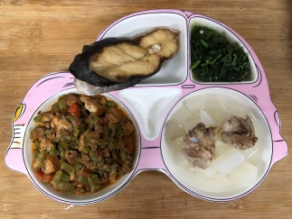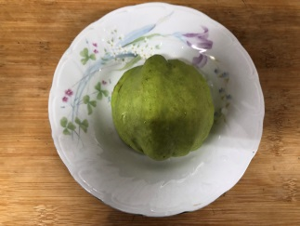

**午餐(香煎魚排、泰式打拋豬、炒青菜、排骨籮蔔湯、水果)**